14.05.2025

6-А-Б кл.

Історія

Вч. Рзаєва Н.О.

**Тема: Практичне заняття. Як жили предки українського народу.**

**Мета**: ознайомити учнів з особливостями духовного світу, господарювання та побуту давніх слов'ян. Формувати та розвивати в учнів дослідницькі уміння, навички пошуково – дослідницької роботи (виявлення проблем, збір інформації),

спостережливість, вміння аналізувати, порівнювати, критично мислити, висловлювати

власну думку.

# Актуалізація опорних знань

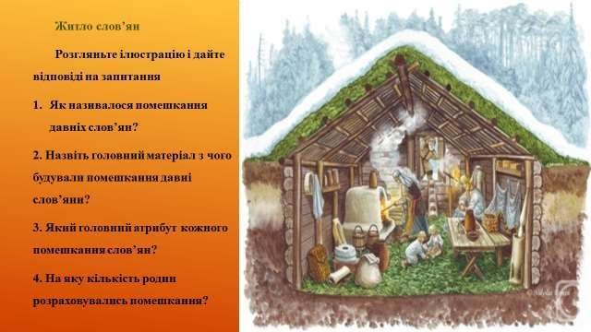

# Вивчення нового матеріалу

У часи формування слов’янства спостерігалася велика рухливість різних племен і народів. Від початку своєї історії слов’янські спільноти вели осілий спосіб життя. Хоча також переміщалися в пошуках нових територій для життя.

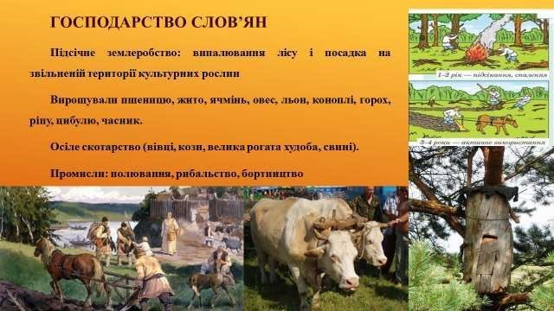

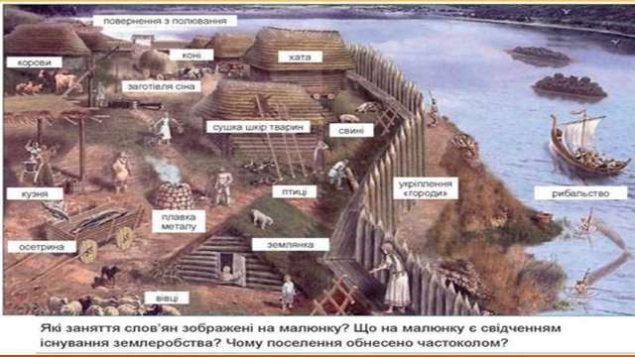**Діємо: практичні завдання**

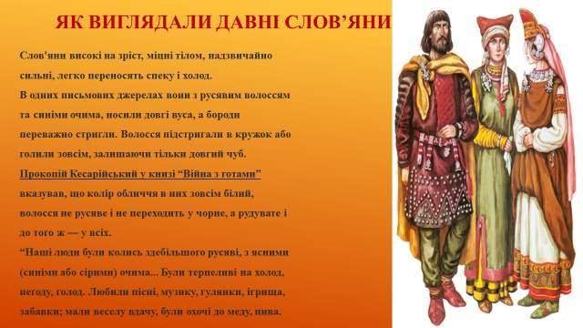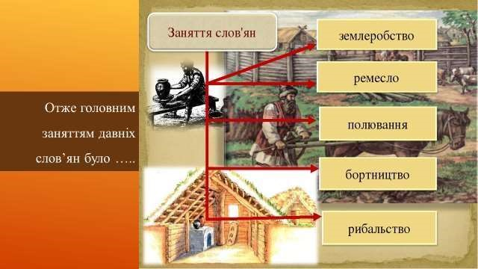

**Перегляньте відео:** [**https://youtu.be/tQYx0Rnp7HU**](https://youtu.be/tQYx0Rnp7HU)

# Закріплення знань

* Визначте заняття давніх слов’ян.
* З’ясуйте, які знаряддя праці вони використовували.
* Які культури вирощували та яких тварин розводили?
* Чи розвивали вони господарські зв’язки з іншими народами?

**Домашнє завдання:**

* Прочитати §54.
* Складіть план-розповідь "Життя слов'ян":

1.Розселення.

2. Зовнішній вигляд.

3 Житло.

1. Господарство.
2. Релігійні уявлення.

• Повторити тему "Поселення трипільців".

Завдання надсилайте на освітню платформу Human або на ел. адресу

nataliarzaeva5@gmail.com

Бажаю успіхів у навчанні!